
บันทึกข้อความ

ส่วนราชการ สภ.กู่ทอง ภ.จว.มหาสารคาม โทร. 0 4398 8555
ที่ 0019(มค).7(18)/ - วันที่ 31 มีนาคม 2569
เรื่อง รายงานผลการใช้จ่ายงบประมาณของ สภ.กู่ทอง ประจำปีงบประมาณ พ.ศ. 2569 ไตรมาส 1-2
เรียน ผกก.สภ.กู่ทอง
อ้างตามแผนการใช้จ่ายงบประมาณของ สภ.กู่ทอง ประจำปีงบประมาณ พ.ศ.2569 งานอำนวยการ ขอรายงานผลการใช้จ่ายงบประมาณของ สภ.กู่ทอง ประจำปีงบประมาณ พ.ศ.2569 ไตรมาสที่ 1-2 ( 1 ต.ค.68- 31 มี.ค.69 ) และสรุปผลการใช้จ่ายงบประมาณของ สภ.กู่ทอง ประจำปีงบประมาณ พ.ศ.2569 ไตรมาส 1-2 ( 1 ต.ค.68-31มี.ค.69 ) เรียนมายังท่านพร้อมหนังสือนี้ รายละเอียดปรากฎตามเอกสารที่แนบมาด้วยพร้อมนี้แล้ว
จึงเรียนมาเพื่อโปรดทราบ

พ.ต.ท.หญิง 
( สิริเพ็ญ หันจางสิทธิ์ )
สว.อก.สภ.กู่ทอง

-ทราบ
- แจ้งทุกแผนกงานทราบ
-เผยแพร่ข้อมูลทางเว็บไซต์ สภ.
พ.ต.อ. 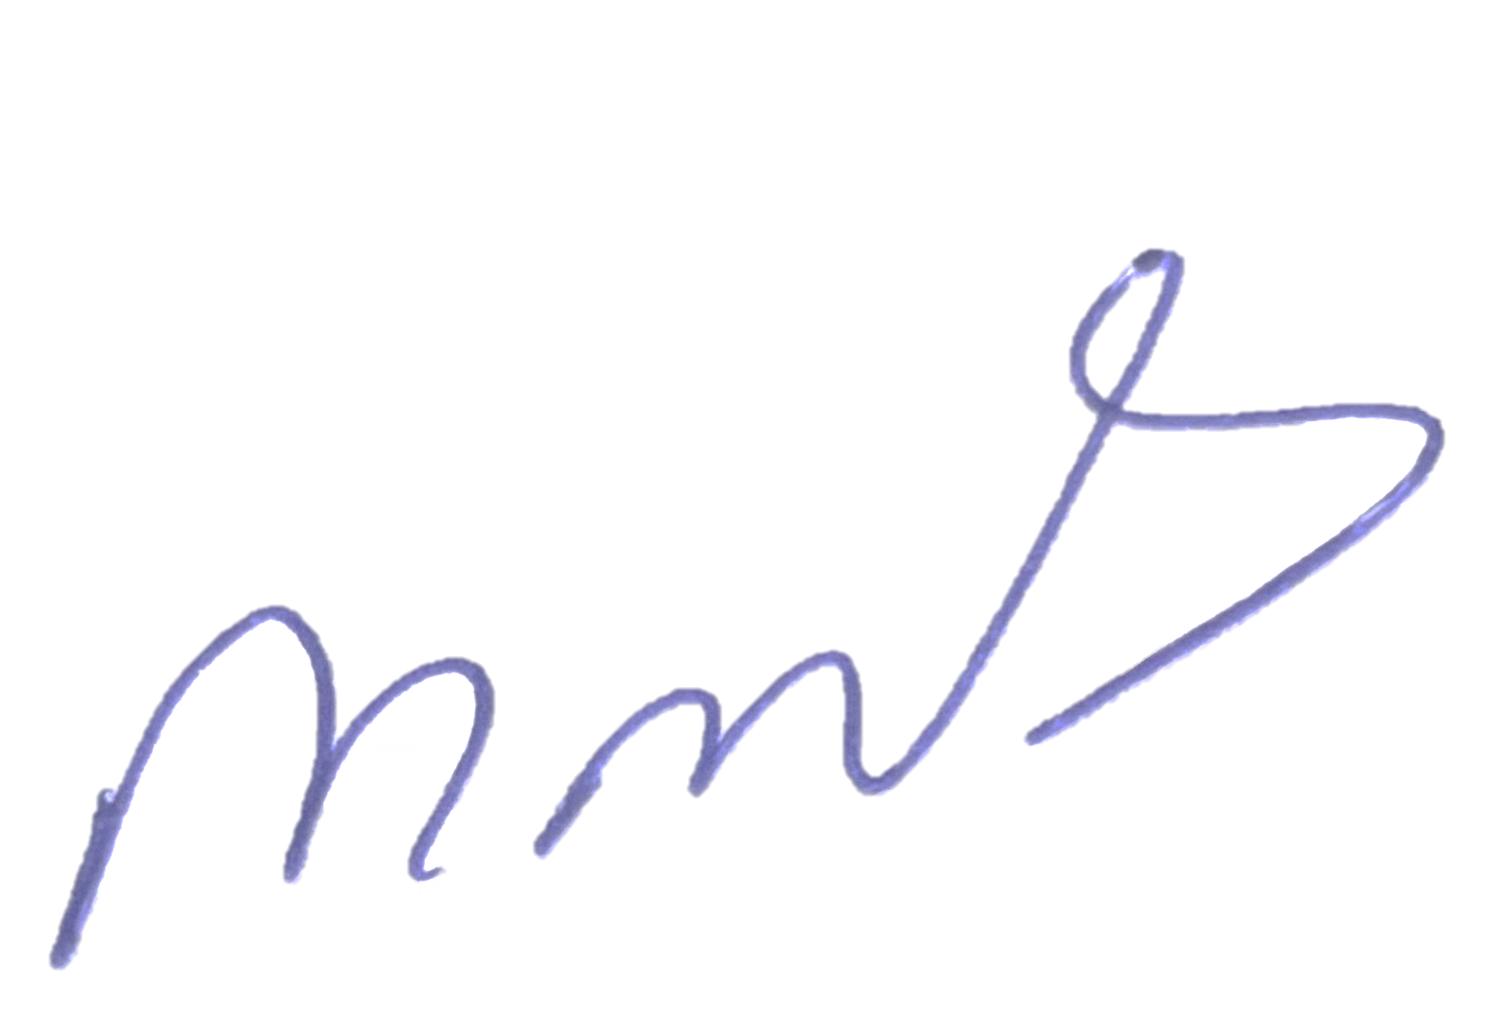
( ภาสกร มหาวงค์นันท์ )
ผกก.สภ.กู่ทอง

